令和５年度 第1回 産地勉強会
南河内で「河内一寸そら豆」収穫体験＆「岡村製油（株）」工場見学

令和５年度生産者と消費者の交流活動の第１弾として、産地勉強会の“南河内で「河内一寸そら豆」収穫体験 ＆「岡村製油（株）」工場見学”を開催しました。
最初に、羽曳野市の七彩ファームさんのほ場で「河内一寸そら豆」の収穫体験を行いました。七彩ファームの川崎さんからは、「河内一寸そら豆」は河内地域で昔から栽培されている品種であること、大粒で味は良いが、１莢に１つか２つしか豆が入らないため、生産性が悪く、現在ではほとんど栽培されていないこと、おすすめの食べ方などを教えていただきました。その後、収穫の方法を教わり、収穫体験を実施しました。
昼食に堺市の南河内特化型農家レストラン「Buono2（ボーノボーノ）」で新鮮な地元野菜をふんだんに使ったお料理をいただいてから、午後は日本で唯一綿実油を製造されている「岡村製油（株）」さんの工場を見学しました。
参加者のみなさんからは「そら豆は初めて収穫したが、立派なお豆で感動。お世話しておられる方の野菜への愛を感じた」「綿実油のことは全く知らなかったので、説明・工場見学は勉強になった」「有意義な勉強会で大満足」などの意見が聞かれ、大変好評でした。

開催日 令和５年５月１６日(火) ９時００分～１７時００分
参加人数 ３９名
内 容 Ⅰ．河内一寸そら豆の収穫体験
Ⅱ．地元野菜を使った昼食
Ⅲ．岡村製油（株）工場見学
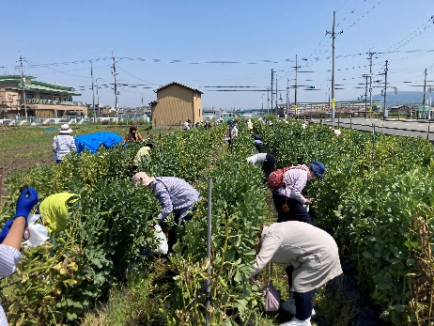
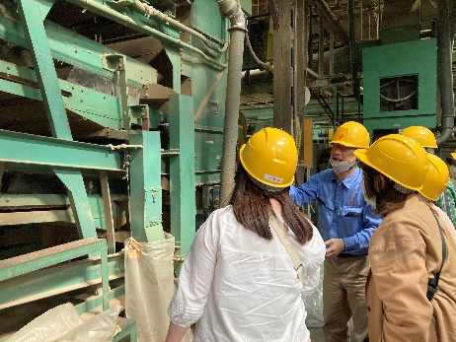
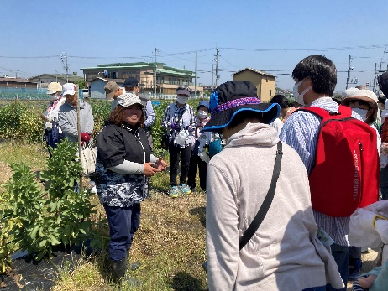

令和５年度 第２回 産地勉強会
河南町で「なにわの伝統野菜」収穫体験＆
酒蔵ダイニング 「大阪産料理 天空」で昼食

令和５年度の生産者と消費者の交流活動の第２弾として、“河南町で「なにわの伝統野菜」収穫体験＆酒蔵ダイニング 「大阪産料理 天空」で昼食”を実施しました。
河南町に向かうバスの中では、「なにわの伝統野菜」について、大阪府より説明を行いました。
現地では最初に、阪上農園の阪上さんから、毛馬胡瓜（けまきゅうり）、服部越瓜（はっとりしろうり）、勝間南瓜（こつまなんきん）、鳥飼茄子（とりかいなす）を始めとした「なにわの伝統野菜」や各種夏野菜の収穫方法等についてご説明いただき、収穫体験をさせていただきました。
参加者からは、「なにわの伝統野菜が畑でどのように育っているか、自分も目で見ることが出来て勉強になった」「今後も生産者さんの栽培の様子などを拝見できたらうれしい」などのご意見をいただきました。
収穫体験後は、大阪産食材をふんだんに取り入れられたメニューを提供されている酒蔵ダイニング「大阪産料理 天空」で昼食をいただき、有意義な企画となりました。

開催日 令和５年７月１６日（日）９時００分～１６時００分
参加人数 ３０名
内 容 Ⅰ．なにわの伝統野菜等の収穫体験
Ⅱ．大阪産（もん）食材を使用した昼食

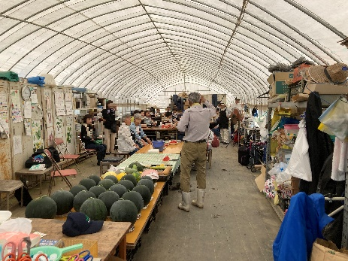
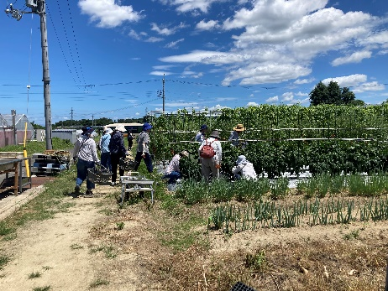
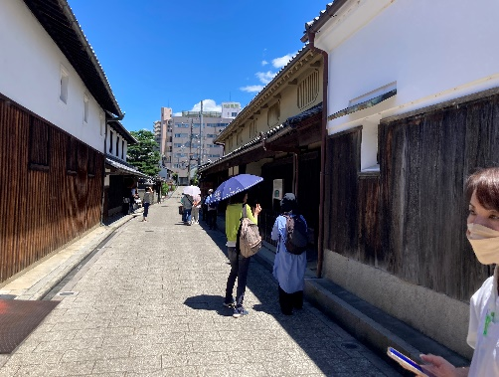

令和５年度 意見交換会
飲食店と生産者をつなぐ
「大阪産（もん）」食材の流通についての意見交換会

令和５年度第３弾の生産者と消費者の交流活動として、“飲食店と生産者をつなぐ「大阪産（もん）」食材の流通についての意見交換会”を実施しました。
外食事業者、卸売業者、生産者と多様な立場の６名の方をお招きして講演いただくとともに、浪速魚菜の会の笹井代表をコーディネーターに迎えて、パネルディスカッションを実施しました。また、ディスカッション後には出席者からの意見の発表などもあり、多様な立場から大阪産（もん）流通についての意見が出たことで、改めて流通のための課題を浮き彫りにすることができました。
参加者からは、「それぞれのお立場からのご意見、とても勉強になりました」「市場の存在意義が問われていることがわかった」「（流通の議論よりも）大阪産（もん）のブランディングが先だと感じた」などの意見が聞かれました。
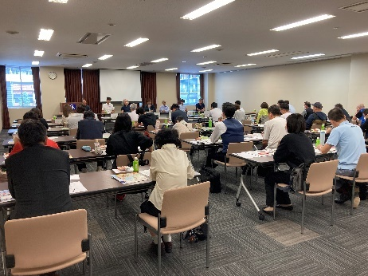
開催日 令和５年９月１２日（火）
１３時００分～１５時００分
参加人数 ３８名
内 容 Ⅰ．講演会
Ⅱ．パネルディスカッション＆質疑応答

令和５年度 第３回 産地勉強会
「くらま大根」の収穫体験とからし漬け ＆ 「金ゴマ」栽培を学ぶ

令和５年度の生産者と消費者の交流活動の第４弾として、“「くらま大根」の収穫体験とからし漬け＆「金ゴマ」栽培を学ぶ”を実施しました。NPO法人ゴールドファームさんのほ場で「くらま大根」の収穫体験をさせていただくとともに、くらま大根からし漬けの作り方を教えていただきました。
その後は、「明治なるほどファクトリー関西」の工場見学も実施しました。
参加者からは、「現地の方にお話を伺い、大変参考になった」などのご意見が聞かれ、好評でした。

開催日 令和５年１２月４日(月) ９時００分～１７時００分
参加人数 ３４名
内 容 Ⅰ.「くらま大根」の収穫体験、「金ゴマ」栽培の研修
Ⅱ．「明治なるほどファクトリー関西」の工場見学

